Hướng dẫn sử dụng phần mềm

Truy cập ứng dụng:
Phần mềm gồm 2 thư mục:
- Build: chứa các thư viện cần thiết để chạy ứng dụng
- Dist: chứa phần mềm để chạy ứng dụng
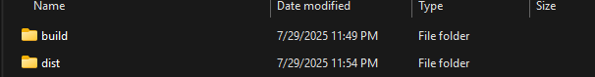
- Bên trong dist chứa:
- Ứng dụng để chạy (file MyApp.exe)
- thư mục png chứa các hình ảnh của ứng dụng: đừng xóa tại ảnh nó đẹp
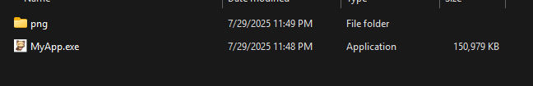

Sử dụng ứng dụng:
- Bấm vào MyApp.exe để chạy phần mềm (đừng cố gắng bấm nhiều lần làm gì vì để tải các thư viện nên có thể sẽ mất 1 khoảng tích tắc để chương trình hiển thị lên)
- Giao diện ứng dụng:
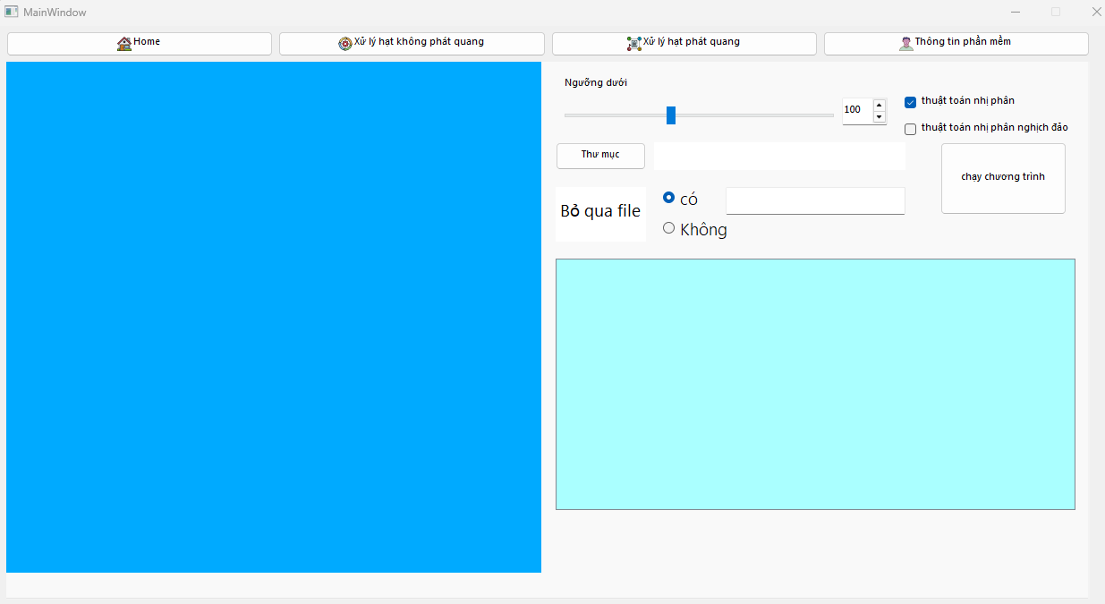

Nút Home:
Đây là trang mình làm việc đầu tiên:
- Để chọn ngưỡng đánh giá trên toàn bộ ảnh ở một mẫu chục(lên chọn ngẫu nhiên ảnh nha)
- Quan tâm vào thanh ngưỡng để chọn giá trị và nó sẽ hiển thị ở ô input bên phải ngay cạnh
- Quan tâm vào loại thuật toán nào (nằm dưới thanh ngưỡng) vì nó giúp đóng bao hình ảnh
- Nút ảnh để chọn ảnh nhằm đánh giá.
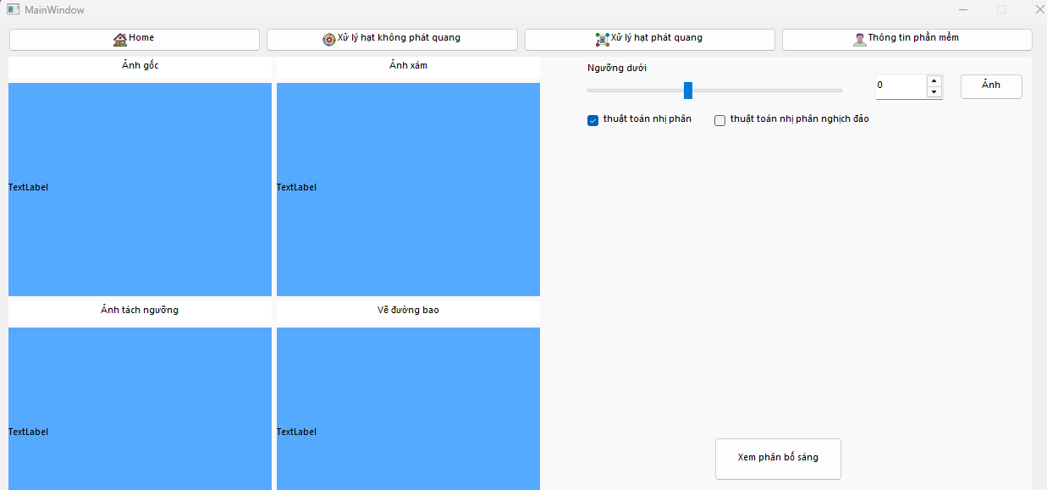
- Khi ấn chọn ảnh và ngưỡng cũng như thuật toán xong, xem xét khả năng đóng bao hạt ở 4 khu vực hiển thị ảnh bên trái. Chọn ảnh trước để hiển thị lên đã xong kéo dải ngưỡng thôi nhớ thêm cả tích loại thuật toán nào.
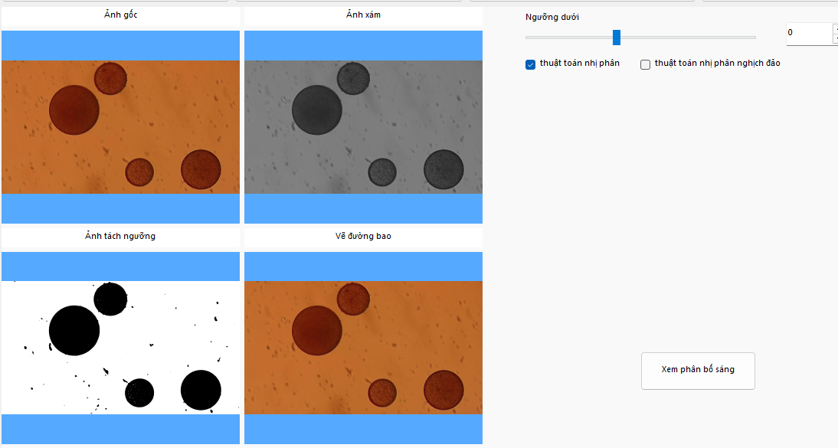
- Ảnh sau khi chon ngưỡng và thuật toán, nếu thích ấn thêm xem phân bố sáng
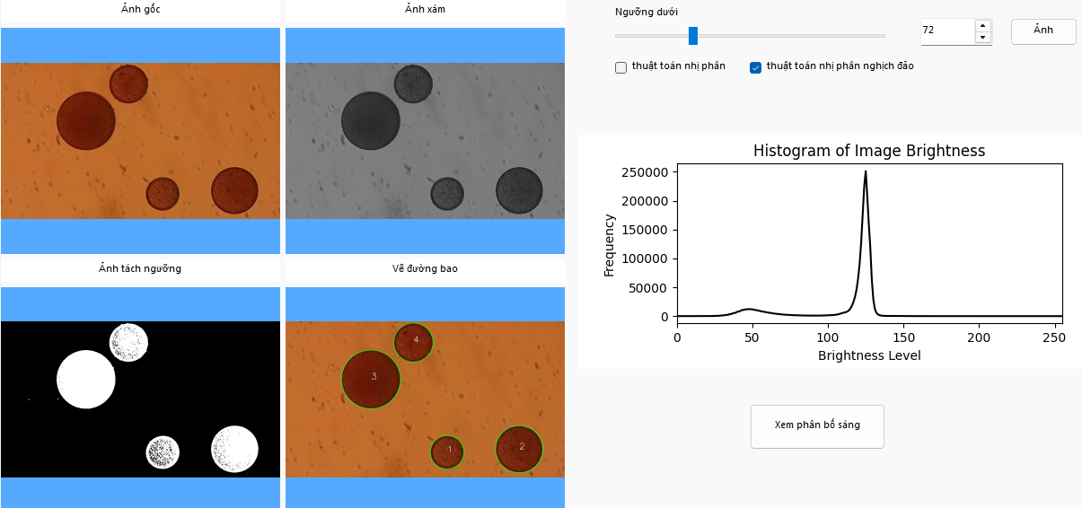
Đó => ảnh thường ngưỡng là 72 và chọn thuật toán 0-1 ngịch đảo (nhớ chọn 3-4 ảnh khác để xem trung bình ngưỡng là bao nhiêu nha)

Nút xử lý hạt không phát quang:
Hình ảnh đã thấy ở mục 2 – Sử dụng ứng dụng. Cũng như nãy chọn ngưỡng và thuật toán trước (sử dụng tham số đã tìm được ở Home). Ngoài ra ở đây chọn thư mục để tự động đóng bao hộ mình. Đồng thời có thêm bắt buộc tích chọn bỏ qua file (cái này làm là để xử lý ảnh phát quang hay ko phát quang á) nhớ điền từ “phatquang” do đợt trước mấy đứa kia đặt tên là anh1_phatquang. Sau này đặt tên khác thì điền vào ô input.
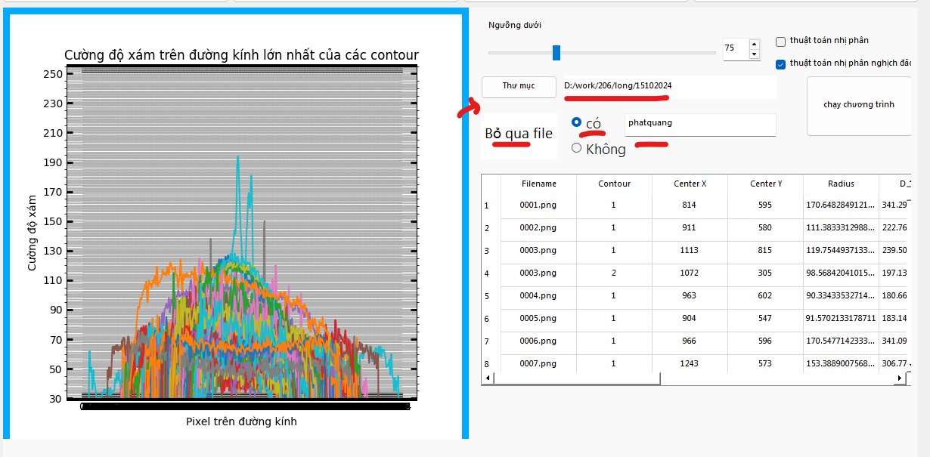
Bỏ qua file có phatquang => tức làm việc với file thường oke(sau cần làm với file phát quang thì chọn tích không). Bên trái là cái ngoằng ngoằng của quỳnh.
- Sau khi chạy hiển thị lên app xong nhớ vào thư mục dist xem
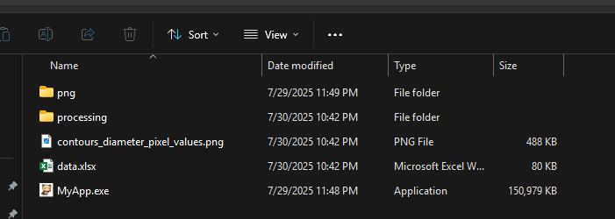
Xuất hiện thêm thư mục processing chứa các ảnh đã qua xử lý để xem ổn chưa, cũng như file excel chứa thông số xử lý và ảnh ngoằng ngoẳng nãy

Ngoài ra đối với file data chứa các thông số mà cậu cần thì cậu tập trung vào 2 cột Diameter(đường kính) và cột Mean Intensity(cường độ sáng trung bình)
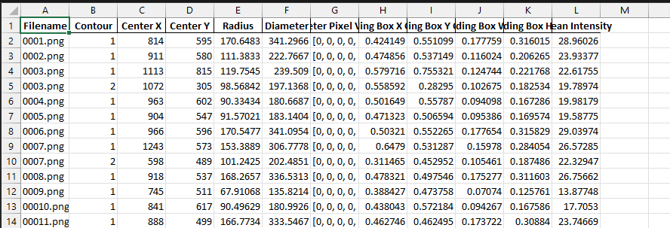
Cái vụ về cường độ sáng trung bình ý: hiểu là $mean intensity=\frac{Tổng cường độ sáng trên đường kính}{kích thước đường kính}$ đúng ko nhưng do lần trước quỳnh nó đặt hang quả lấy max intensity của ảnh lớn nhất do đó thì mẫu số nó lớn hơn so với thực tế đường kính của quả cầu dẫn đến chia nó sẽ dễ sai hơn.

- Ngoài ra 3 cái file đó sẽ bị ghi đè nếu mà cậu chạy lại đấy nhá nên nhớ ctr + X sang 1 thư mục khác trước khi làm việc
- Còn về vụ cột tính đường kính thực tế cậu có thể lấy tỉ lệ bên jimage trước xong chia cho đường kính trong file, tớ nhớ tỉ lệ tầm 2.13 – 2.14 gì đó(khoảng cách giữa 2 pixek). Trước tớ quên chưa add chức năng này vào .
- Còn cần thêm gì nhớ kêu để tớ code.

